
РОСТОВСКАЯ-на-ДОНУ ГОРОДСКАЯ ДУМА

СЕДЬМого созыва
РЕШЕНИЕ № 785

11 февраля 2025 года | Заседание № 30

О внесении изменений в решение Ростовской-на-Дону городской Думы «О принятии «Положения об оплате труда лиц, замещающих муниципальные должности, и муниципальных служащих органов местного самоуправления города Ростова-на-Дону»

В соответствии с Федеральным законом от 06.10.2003 № 131-ФЗ «Об общих принципах организации местного самоуправления в Российской Федерации», Областным законом от 09.10.2007 № 786-ЗС «О муниципальной службе в Ростовской области», руководствуясь статьями 39, 41 Устава города Ростова-на-Дону, городская Дума

Р Е Ш И Л А:

1. Внести в решение Ростовской-на-Дону городской Думы от 26.04.2011 № 91 «О принятии «Положения об оплате труда лиц, замещающих муниципальные должности, и муниципальных служащих органов местного самоуправления города Ростова-на-Дону» следующие изменения:
в приложении:
1) в статье 4:
в абзаце шестом слова «глава Администрации города» в соответствующем падеже заменить словами «Глава города
Ростова-на-Дону» в соответствующем падеже;
в абзаце седьмом слова «Председателем городской Думы – главой города Ростова-на-Дону» заменить словами «Председателем Ростовской-на-Дону городской Думы (далее – Председатель городской Думы)»;
2) в статье 6:
в абзаце девятом слова «глава Администрации города» в соответствующем падеже заменить словами «Глава города
Ростова-на-Дону» в соответствующем падеже;
в абзаце десятом слова «– главой города Ростова-на-Дону» исключить;
3) в статье 12:
в абзаце третьем слова «, за исключением лица, замещающего высшую должность муниципальной службы – главы Администрации города,» исключить;
абзац четвертый исключить;

4) в приложение 1 к «Положению об оплате труда лиц, замещающих муниципальные должности, и муниципальных служащих органов местного самоуправления города Ростова-на-Дону» в таблице:

графу вторую строки 1 раздела 1 изложить в следующей редакции:

«Глава города Ростова-на-Дону; Председатель городской Думы»;
строку 1 раздела 2 исключить;
в графе второй строки 17 раздела 2:
слова «– главы города Ростова-на-Дону» исключить;
слова «главы Администрации» заменить словами «Главы».
2. Настоящее решение вступает в силу со дня его официального опубликования.
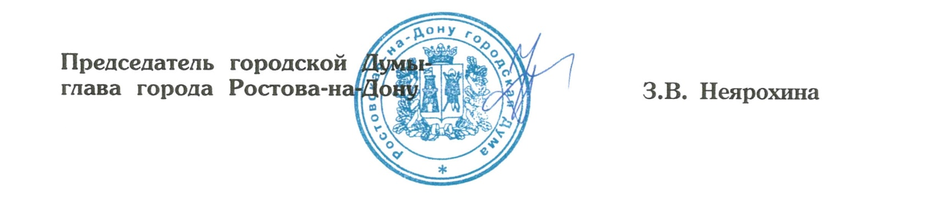
3. Контроль за исполнением настоящего решения возложить на постоянную комиссию по местному самоуправлению, информационной политике и связям с общественностью (А.В. Лященко).

11 февраля 2025 года

